LISTA INGREDIENTI

PRODOTTO | GELATO THAINA DI SESAMO BIANCO
IMMAGINE | 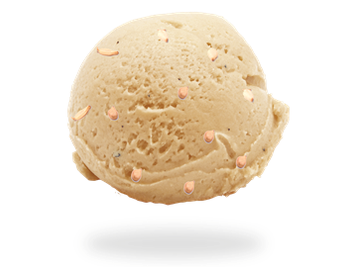
INGREDIENTI | base bianca gelato (LATTE di vacca pastorizzato intero, LATTE in polvere granulare istantaneo, glucosio anidro, destrosio, inulina, trealosio, zucchero saccarosio, PANNA 38%, proteine del LATTE 85%, farina di carruba, maltodestrina, sale, fibra vegetale, gomma guar), pasta di thaina di SESAMO bianco.
ALLERGENI | PER GLI ALLERGENI VEDI INGREDIENTI IN MAIUSCOLO. PUO CONTENERE TRACCE DI: Sedano, Crostacei, Uova, Pesce, Glutine, Latte, Molluschi, Senape, Frutti a guscio / Noci, Arachidi, Semi di sesamo, Soia, Anidride solfosa / Solfiti.
CONSERVAZIONE E DURATA | - 18° DA CONSUMARSI ENTRO 30 GIORNI

